Linux云计算集群架构师课程

北京学神科技有限公司

学神IT教育：从零基础到实战，从入门到精通！

版权声明：
本系列文档为《学神IT教育》内部使用教材和教案，只允许VIP学员个人使用，禁止私自传播。否则将关闭其VIP资格，追究其法律责任，请知晓！

联系方式：
学神IT教育官方网站: http://www.xuegod.cn
学神IT教育-PHP技术交流QQ群: 196954821
学神IT教育-Linux技术交流QQ群: 57873866
=========================================
咨询QQ: 1514460659

本节所讲内容：

1.1-网络协议的应用和TCP连接
- 了解常见的网络相关协议
- TCP三次握手和四次挥手
1.2-RHEL7.网络管理
- 网络相关的调试命令
- 实战tcpdump和tshark抓包

1.1-1 网络的相关网络协议
ARP(Address Resolution Protocol)地址解析协议 将IP解析成MAC地址
DNS 域名解析协议
SNMP(Simple Network Management Protocol)网络管理协议
BGP4(Border Gateway Protocol Vertion 4)边界网关协议-版本4
CMIP(Common Management Information Protocol)通用管理信息协议
它是建立在开放系统互连通信模式上的网络管理协议。
DHCP(Dynamic Host Configuration Protocol)动态主机配置协议
它是在TCP/IP网络上使客户机获得配置信息的协议
FTP(File Transfer Protocol)文件传输协议
它是一个标准协议，是在计算机和网络之间交换文件的最简单的方法。
HTTP(Hypertext Transfer Protocol )超文本传输协议
HTTPS(Secure Hypertext Transfer Protocol)安全超文本传输协议
它是由Netscape开发并内置于其浏览器中，用于对数据进行压缩和解压操作.
ICMP(Internet Control Message Protocol)Internet控制信息协议
IPv6(Internet Protocol Version 6)Internet协议-版本6
OSPF(Open Shortest Path First)开放最短路优先
PPP(Point to Point Protocol)点对点协议
RIP(Routing Infomation Protocol)路由信息协议
SMB protocol (Server Message Block protocol)服务器信息块协议
SMTP(Simple Mail Transfer Protocol)简单邮件传送协议
TELNET Protocol虚拟终端协议
TFTP(Trivial File Transfer Protocol)小文件传输协议
UDP(User Datagram Protocol)用户数据报协议
它是定义用来在互连网络环境中提供包交换的计算机通信的协议，
UUCP(UNIX-to-UNIX Copy Protocol)UNIX至UNIX拷贝协议
它是一组用于在不同UNIX系统之间复制(传送)文件或传送用于其它UNIX系统执行命令的一组指令，是UNIX网络的基础。

1.1-2 TCP/IP协议簇
TCP/IP协议是一个协议的集合。包括很多协议

例如：
HTTP超文本传输协议
FTP文件传输协议
TFTP简单文件传输协议
Telnet远程登录
SNMP简单网络管理协议
TCP Transmission Control Protocol，传输控制协议）是面向连接的协议，
UDP UDP（User Data Protocol，用户数据报协议）非连接的协议
IP Internet协议
ICMP Internet控制信息协议
ARP 地址解析协议
RARP反向地址解析协议RARP

重点--TCP和UDP区别
TCP（Transmission Control Protocol，传输控制协议）是面向连接的协议，
也就是说，
在收发数据前，必须和对方建立可靠的连接。
一个TCP连接必须要经过三次“对话”才能建立起来，其中的过程非常复杂，
只简单的描述下这三次对话的简单过程：
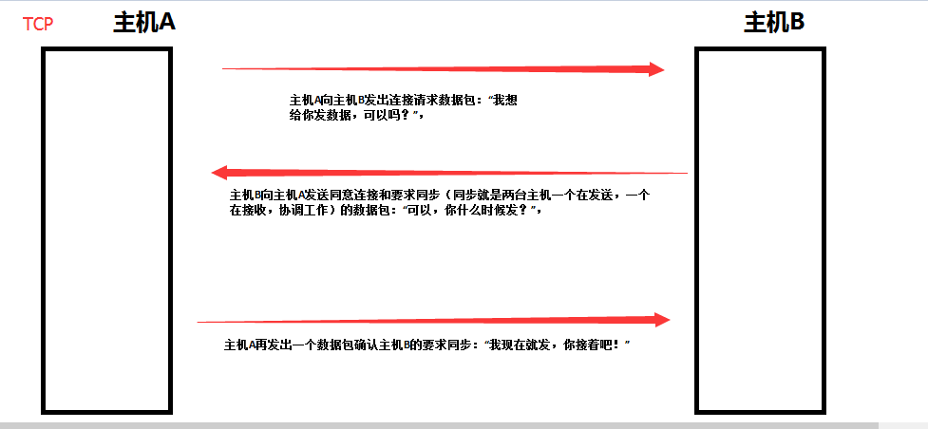

1.主机A向主机B发出连接请求数据包：“我想给你发数据，可以吗？”;
2.主机B向主机A发送同意连接和要求同步的数据包：“可以，你什么时候发？；
同步就是两台主机一个在发送，一个在接收，协调工作
3.主机A再发出一个数据包确认主机B的要求同步：“我现在就发，你接着吧！;

总结:
三次“对话”的目的是使数据包的发送和接收同步，经过三次“对话”之后，主机A才向主机B正式发送数据。

UDP（User Data Protocol，用户数据报协议）
UDP是一个非连接的协议，传输数据之前源端和终端不建立连接.
UDP信息包的标题很短，只有8个字节，相对于TCP的20个字节信息包的额外开销很小。
吞吐量不受拥挤控制算法的调节，只受应用软件生成数据的速率、传输带宽、源端和终端主机性能的限制。
UDP使用尽最大努力交付，即不保证可靠交付，因此主机不需要维持复杂的链接状态表;
例如:
我们经常使用“ping”命令来测试两台主机之间TCP/IP通信是否正常，其实“ping”命令的原理就是向对方主机发送UDP数据包，然后对方主机确认收到数据包，如果数据包是否到达的消息及时反馈回来，那么网络就是通的。

总结:
UDP传输的速度很快,但是不会保障包是否被成功接收

总结--TCP与UDP的区别：
1.基于连接与无连接；
2.对系统资源的要求（TCP较多，UDP少）；
3.UDP程序结构较简单；
4.流模式与数据报模式 ；
5.TCP保证数据正确性，UDP可能丢包，TCP保证数据顺序，UDP不保证。

1.1-3-TCP三次握手建立连接的过程
Seq:序列号 根据序列号标识某个操作
ACK：确认标志--确认编号
注意:在响应ACK的形式 如果确认则ack=对方主机的seq+1
SYN：同步标志
同步序列编号该标志仅在三次握手建立TCP连接时有效。它提示TCP连接的服务端检查序列编号，该序列编号为TCP连接初始端（一般是客户端）的初始序列编号。
FIN：结束标志
带有该标志置位的数据包用来结束一个TCP回话，但对应端口仍处于开放状态，准备接收后续数据。

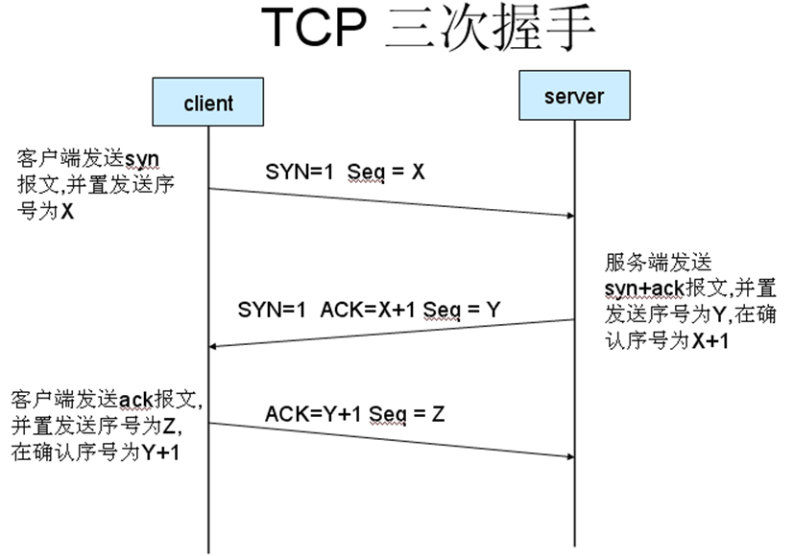
TCP三次握手过程
1 主机A通过向主机B 发送一个含有同步序列号的标志位的数据段给主机B ,向主机B 请求建立连接.

通过这个数据段,主机A告诉主机B 两件事:我想要和你通信;
2 主机B 收到主机A的请求后,用一个带有确认应答(ACK)和同步序列号(SYN)标志位的数据段响应主机A.

也告诉主机A:我已经收到你的请求了,你可以传输数据了;
3 主机A收到这个数据段后,再发送一个确认应答,确认已收到主机B 的数据段.

"我已收到回复,我现在要开始传输实际数据了
这样3次握手就完成了,主机A和主机B 就可以传输数据了.

特点
没有应用层的数据
SYN这个标志位只有在TCP建产连接时才会被置1
握手完成后SYN标志位被置0

TCP四次挥手断开连接过程

（1）客户端A发送一个FIN，用来关闭客户A到服务器B的数据传送。
（2）服务器B收到这个FIN，它发回一个ACK，确认序号为收到的序号加1。和SYN一样，一个FIN将占用一个序号。
（3）服务器B关闭与客户端A的连接，发送一个FIN给客户端A。
（4）客户端A发回ACK报文确认，并将确认序号设置为收到序号加1。

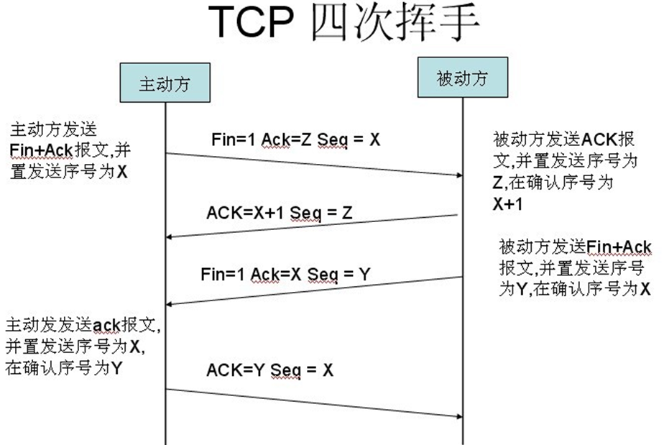

【问题1】为什么连接的时候是三次握手，关闭的时候却是四次握手？
答：因为当Server端收到Client端的SYN连接请求报文后，可以直接发送SYN+ACK报文。
其中ACK报文是用来应答的，SYN报文是用来同步的。
但是关闭连接时，当Server端收到FIN报文时，很可能并不会立即关闭SOCKET，所以只能先回复一个ACK报文，告诉Client端，"你发的FIN报文我收到了"。只有等到我Server端所有的报文都发送完了，我才能发送FIN报文，因此不能一起发送。故需要四步握手。

Linux下端口号的分配
TCP和UDP 采用16位的端口号来识别应用程序
TCP/IP的临时分配1024-5000之间的端口号
大于5000以上的是为其他服务保留的

TCP 端口分配

21 ftp 文件传输服务
22 ssh 安全远程连接服务
23 telnet 远程连接服务
25 smtp 电子邮件服务
53 DNS 域名解析服务
80 http web服务
443 https 安全web服务

UDP 端口分配

69 tftp 简单文件传输协议
123 ntp 时间同步服务
161 snmp 简单网络管理

如果你不知道服务对应的端口号
编辑 /etc/services 文件 包含所有的端口号
例如:查看ftp的端口号
有的服务是UDP和TCP端口都会监听的

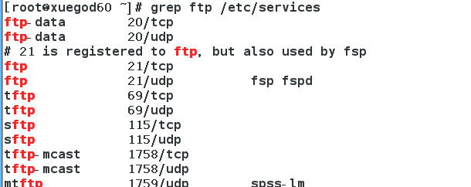
查看端口的监听状态
netstat
常用的格式 :
tcp端口: anpt udp端口: anpu 全部 :anput
-a, --all
-n, --numeric don't resolve names
-p, --programs
-t 显示tcp连接
-u 显示udp连接

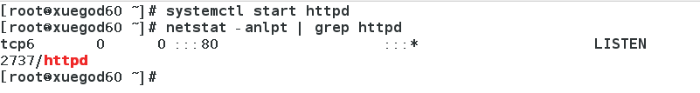

网络相关的调试命令：
#查看网卡物理连接是否正常
[root@xuegod60 ~]# mii-tool eno16777736
正常:
不正常: 断开网卡的链接

查看网卡硬件相关信息：
ethtool 是用于查询及设置网卡参数的命令。
[root@xuegod60 ~]# ethtool eno16777736
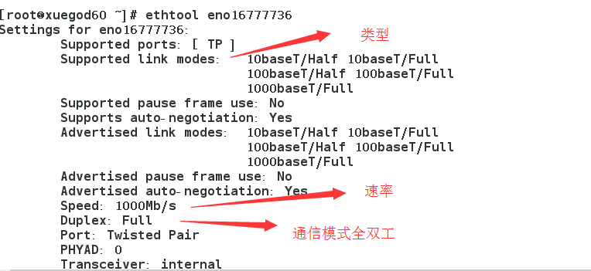

配置网络和IP地址：
方法一：[root@xuegod60 ~]# nmtui-edit eno16777736
方法二：修改网卡配置文件
[root@xuegod60 ~]# vim /etc/sysconfig/network-scripts/ifcfg-eno16777736
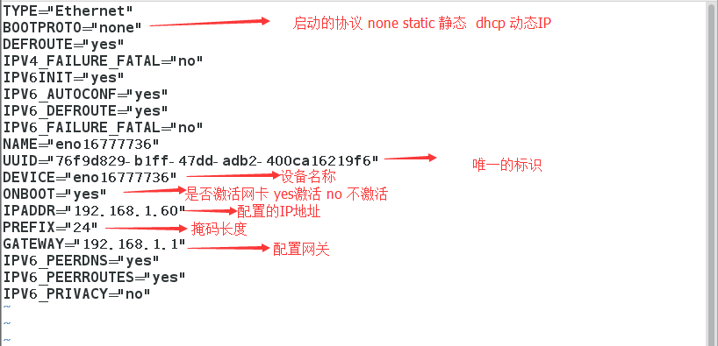
注：
BOOTPROTO=static 静态IP
BOOTPROTO=dhcp 动态IP
BOOTPROTO=none 无（不指定）

说明：在RHEL7中增强了NetworkManager服务功能，弱化了network的功能.

RHEL7中要确定NetworkManager服务是开启的状态

[root@xuegod60 ~]# systemctl status NetworkManager
● NetworkManager.service - Network Manager
Loaded: loaded (/usr/lib/systemd/system/NetworkManager.service; enabled; vendor preset: enabled)
Active: active (running) since Mon 2016-03-07 20:19:42 CST; 1h 36min ago

开启NetworkManager
[root@xuegod60 ~]# systemctl restart NetworkManager #开启服务
[root@xuegod60 ~]# systemctl enable NetworkManager #设置服务开机自动启动
#此服务不开启，则无法通过nmtui工具配置网络

重启网络服务
[root@xuegod60 ~]# systemctl restart network

给新添加的网卡添加IP地址和对应的配置文件。
添加网卡之后查看网卡的名称
[root@xuegod60 ~]# ifconfig -a
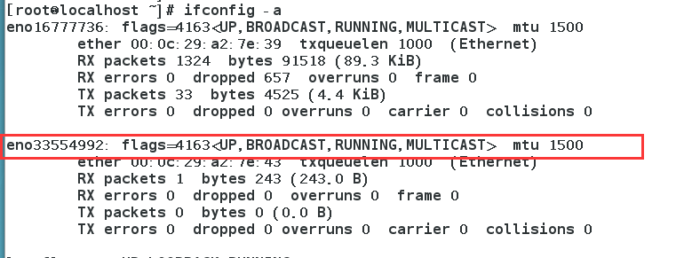

首先，添加设备

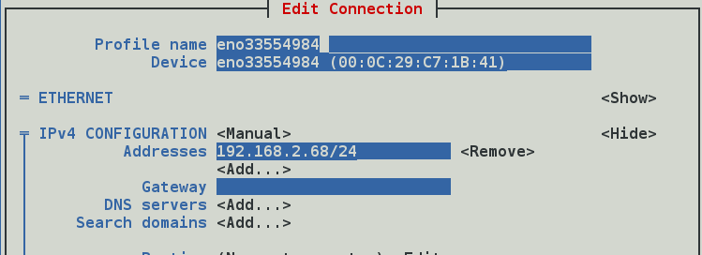

方法2:
找到我的第一块网卡配置文件
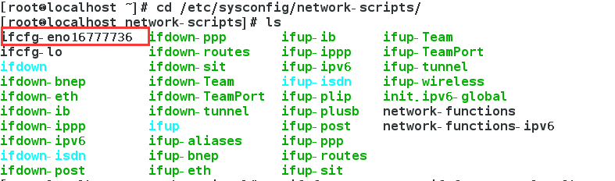

复制生成新的网卡配置文件
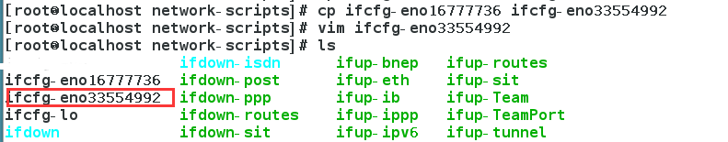
编辑新网卡的文件
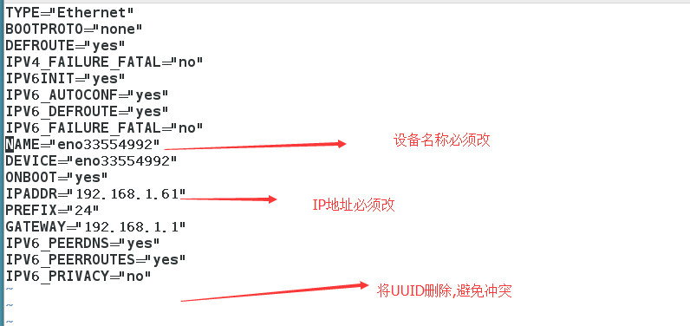
重启网络服务
验证:
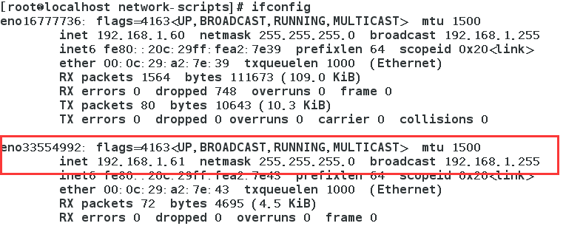

修改主机名配置文件
hostname 临时配置
[root@xuegod60 ~]# vim /etc/hostname
xuegod60.cn

如果是RHEL6操作系统，通过下面的文件修改主机名
vim /etc/sysconfig/network

配置hosts 解析—加快解析速度
[root@xuegod60 ~]# vim /etc/hosts
127.0.0.1 localhost localhost.localdomain localhost4 localhost4.localdomain4
::1 localhost localhost.localdomain localhost6 localhost6.localdomain6
192.168.1.60 xuegod60.cn host1

ip →主机名 对应

查看路由信息： 查看默认网关
[root@xuegod60 ~]# route -n
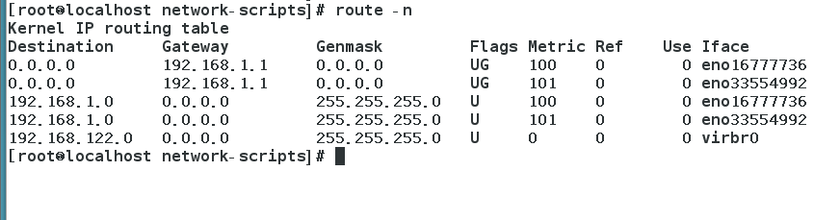

Destintaion 目标网关或主机
Gateway 网关的地址 * 表示没有网关
Ｇenmask 路由的掩码
Flags 路由的标志
Metric 路由的度量值
Ref 依赖本路由的其他路由数目
Use 路由条目被使用的数目
Iface 路由所发送包的目的网络

添加/删除路由条目：
增加 (add) 与删除 (del) 路由的相关参数：
-net ：网络ID；
-host ：为连接到主机的路由；
netmask ：与网域有关，可以设定 netmask 决定网域的大小；
dev ：如果只是要指定由那一块网路卡连线出去，则使用这个设定，后面接 eth0 等

[root@xuegod60 ~]# route add -net 192.168.2.0 netmask 255.255.255.0 dev eno33554984
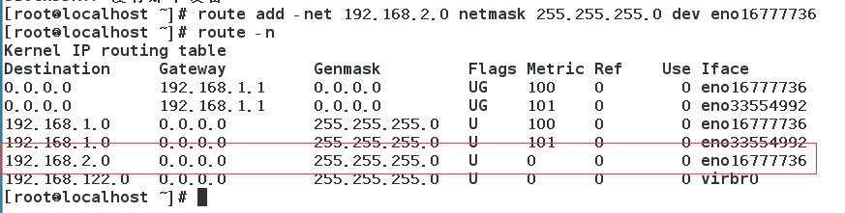
[root@xuegod60 ~]# route del -net 192.168.2.0 netmask 255.255.255.0
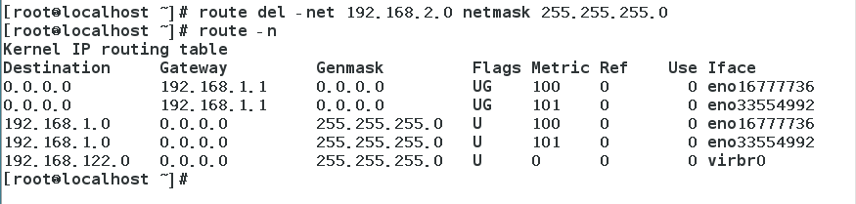

ping命令的一般格式为：
-c 数目 在发送指定数目的包后停止。
-i 秒数 设定间隔几秒送一个网络封包给一台机器，预设值是一秒送一次。
-I 指定接口
[root@xuegod60 ~]# ping -c 5 -I 3 192.168.1.60
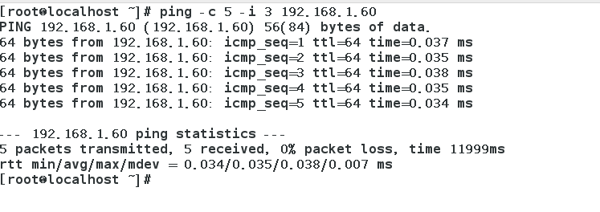

arping： 查看IP地址是否有冲突
[root@xuegod60 ~]# arping -I eno16777736 192.168.1.1
ARPING 192.168.1.1 from 192.168.1.60 eno16777736
Unicast reply from 192.168.1.1 [FC:D7:33:24:88:24] 0.745ms
Unicast reply from 192.168.1.1 [FC:D7:33:24:88:24] 0.851ms
Unicast reply from 192.168.1.1 [FC:D7:33:24:88:24] 1.330ms

tcpdump命令：
三次握手过程分析
tcpdump port 22 -c 3 -n -S
# port 端口号
-c 抓几个包
-n 不解析端口号为协议名
-S Print absolute, rather than relative, TCP sequence numbers.
-i 指定网卡
在主机A上开启SSHD服务，此时不要有任何客户端主机来连接主机A的SSHD服务。这样是为了抓包更清楚。
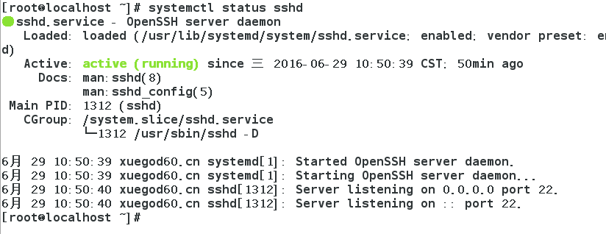

在服务端
tcpdump port 22 -c 3 -n -S -i eno16777736

抓包命令
在客户端
安装telnet工具包yum -y install telnet
telnet 192.168.1.60 22
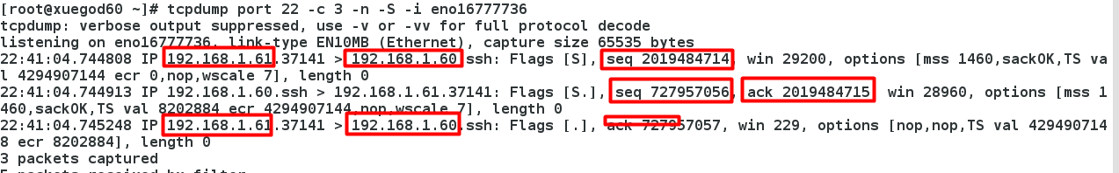
抓包命令
yum -y install wireshark
创建一个保存抓包信息的文件
touch a.txt
执行抓包命令
[root@xuegod60 ~]# tshark -w a.txt -i eno16777736
[root@xuegod60 ~]# tshark -r a.txt
-r 指定要读取的包文件
-V 将包尽可能的解析（这个有时在包数量很多的情况下可以不使用，这样它会给出一个很简洁的报文解释）

